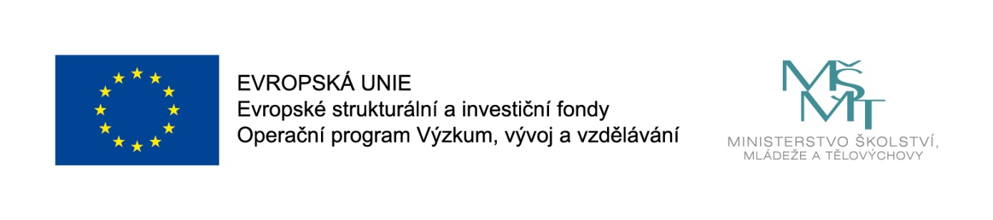
KAŽDÝ CHCE MÍT KAMARÁDA

Naše školka v období od 1. 9. 2018 do 31. 8. 2020 realizuje projekt s názvem Každý chce mít kamaráda, registrační číslo: CZ.02.3.68/0.0/0.0/18_063/0009655, podpořený z výzvy MŠMT Podpora škol formou projektů zjednodušeného vykazování - Šablony II.
Projekt je zaměřen na personální podporu – školní asistent a chůva v mateřské škole a dále na realizaci projektových dnů.

Hlavním cílem projektu je zvýšení kvality předškolního vzdělávání včetně usnadnění přechodu dětí na ZŠ.
Tento projekt je spolufinancován EU.

